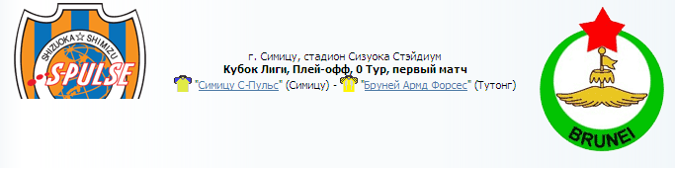
Ну вот и начинается раунд плей-офф и открывает наш праздник грозный Симицу С Пульс и Бруней Армд Форсес. Оба клуба любят атаковать и видимо Бруней будет добиваться минимум ничьи в гостях.

Во второй паре встречаются элегантный Малаван из Ирана и наш старый знакомый Яньбиань, думаю матч будет интересным прежде всего тем, что соперники в нем первые 20-30 минут заниматься разведкой друг друга.
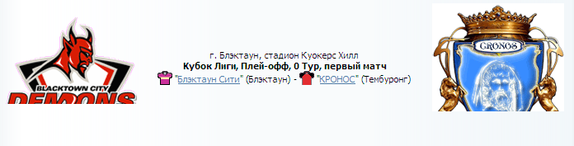
Мощный Блэктаун ждет в гости сильнейший КРОНОС, мда тут думаю мы все-таки можем увидеть красивое зрелище!
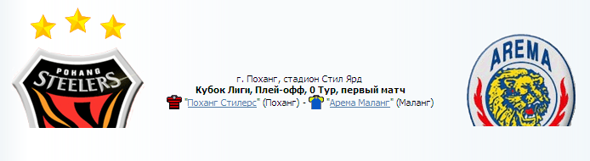
Поханг Стилерс и Арема Маланг являются пока для нас темными лошадками так как мы их в нынешнем розыгрыше еще не видели, однако, это не делает их более слабым.

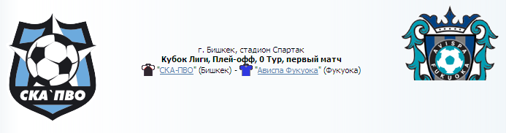
Завтра в 20 00 по МСК (в 22-00 по Бишкеку) половина города идет на матч СКА-ПВО – Ависпа Фукуока на стадион Спартак. Надеемся команды покажут настоящий футбол!
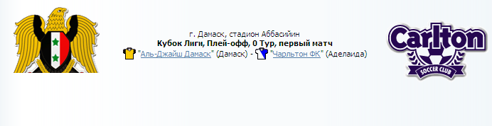
Аль-Джайш из Дамаска видимо еще не знает, что приготовил им тренер Чарльтон ФК, если кто хочет увидеть летим в Дамаск !

Аль-Наджма и Серезо Осакак покажут битву титанов завтрашнем матче, боеготовность обоих команд на высоком уровне, однако, что то мне подсказывает, что у Серезо в этом розыгрыше многое получается…
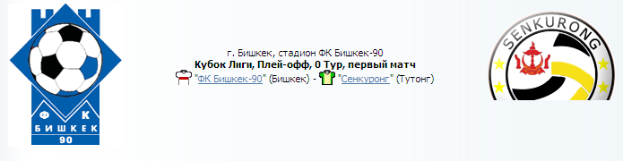
Александр Захаржевский оденет как всегда свой любимый (и полюбившийся нам) пиджак. Уверенность тренера как известно всегда передается игрокам, и даже мой племянник (кстати персональный болельщик Кирилла Сиротина) завтра будет на стадионе ФК Бишкек-90, надеюсь не зря! Все-таки встречаются два очень опытных коллектива поигравших и в чемпионатах и в международных кубках.

Ждем зрелищ!

